
瑞钧科技办事处订货单

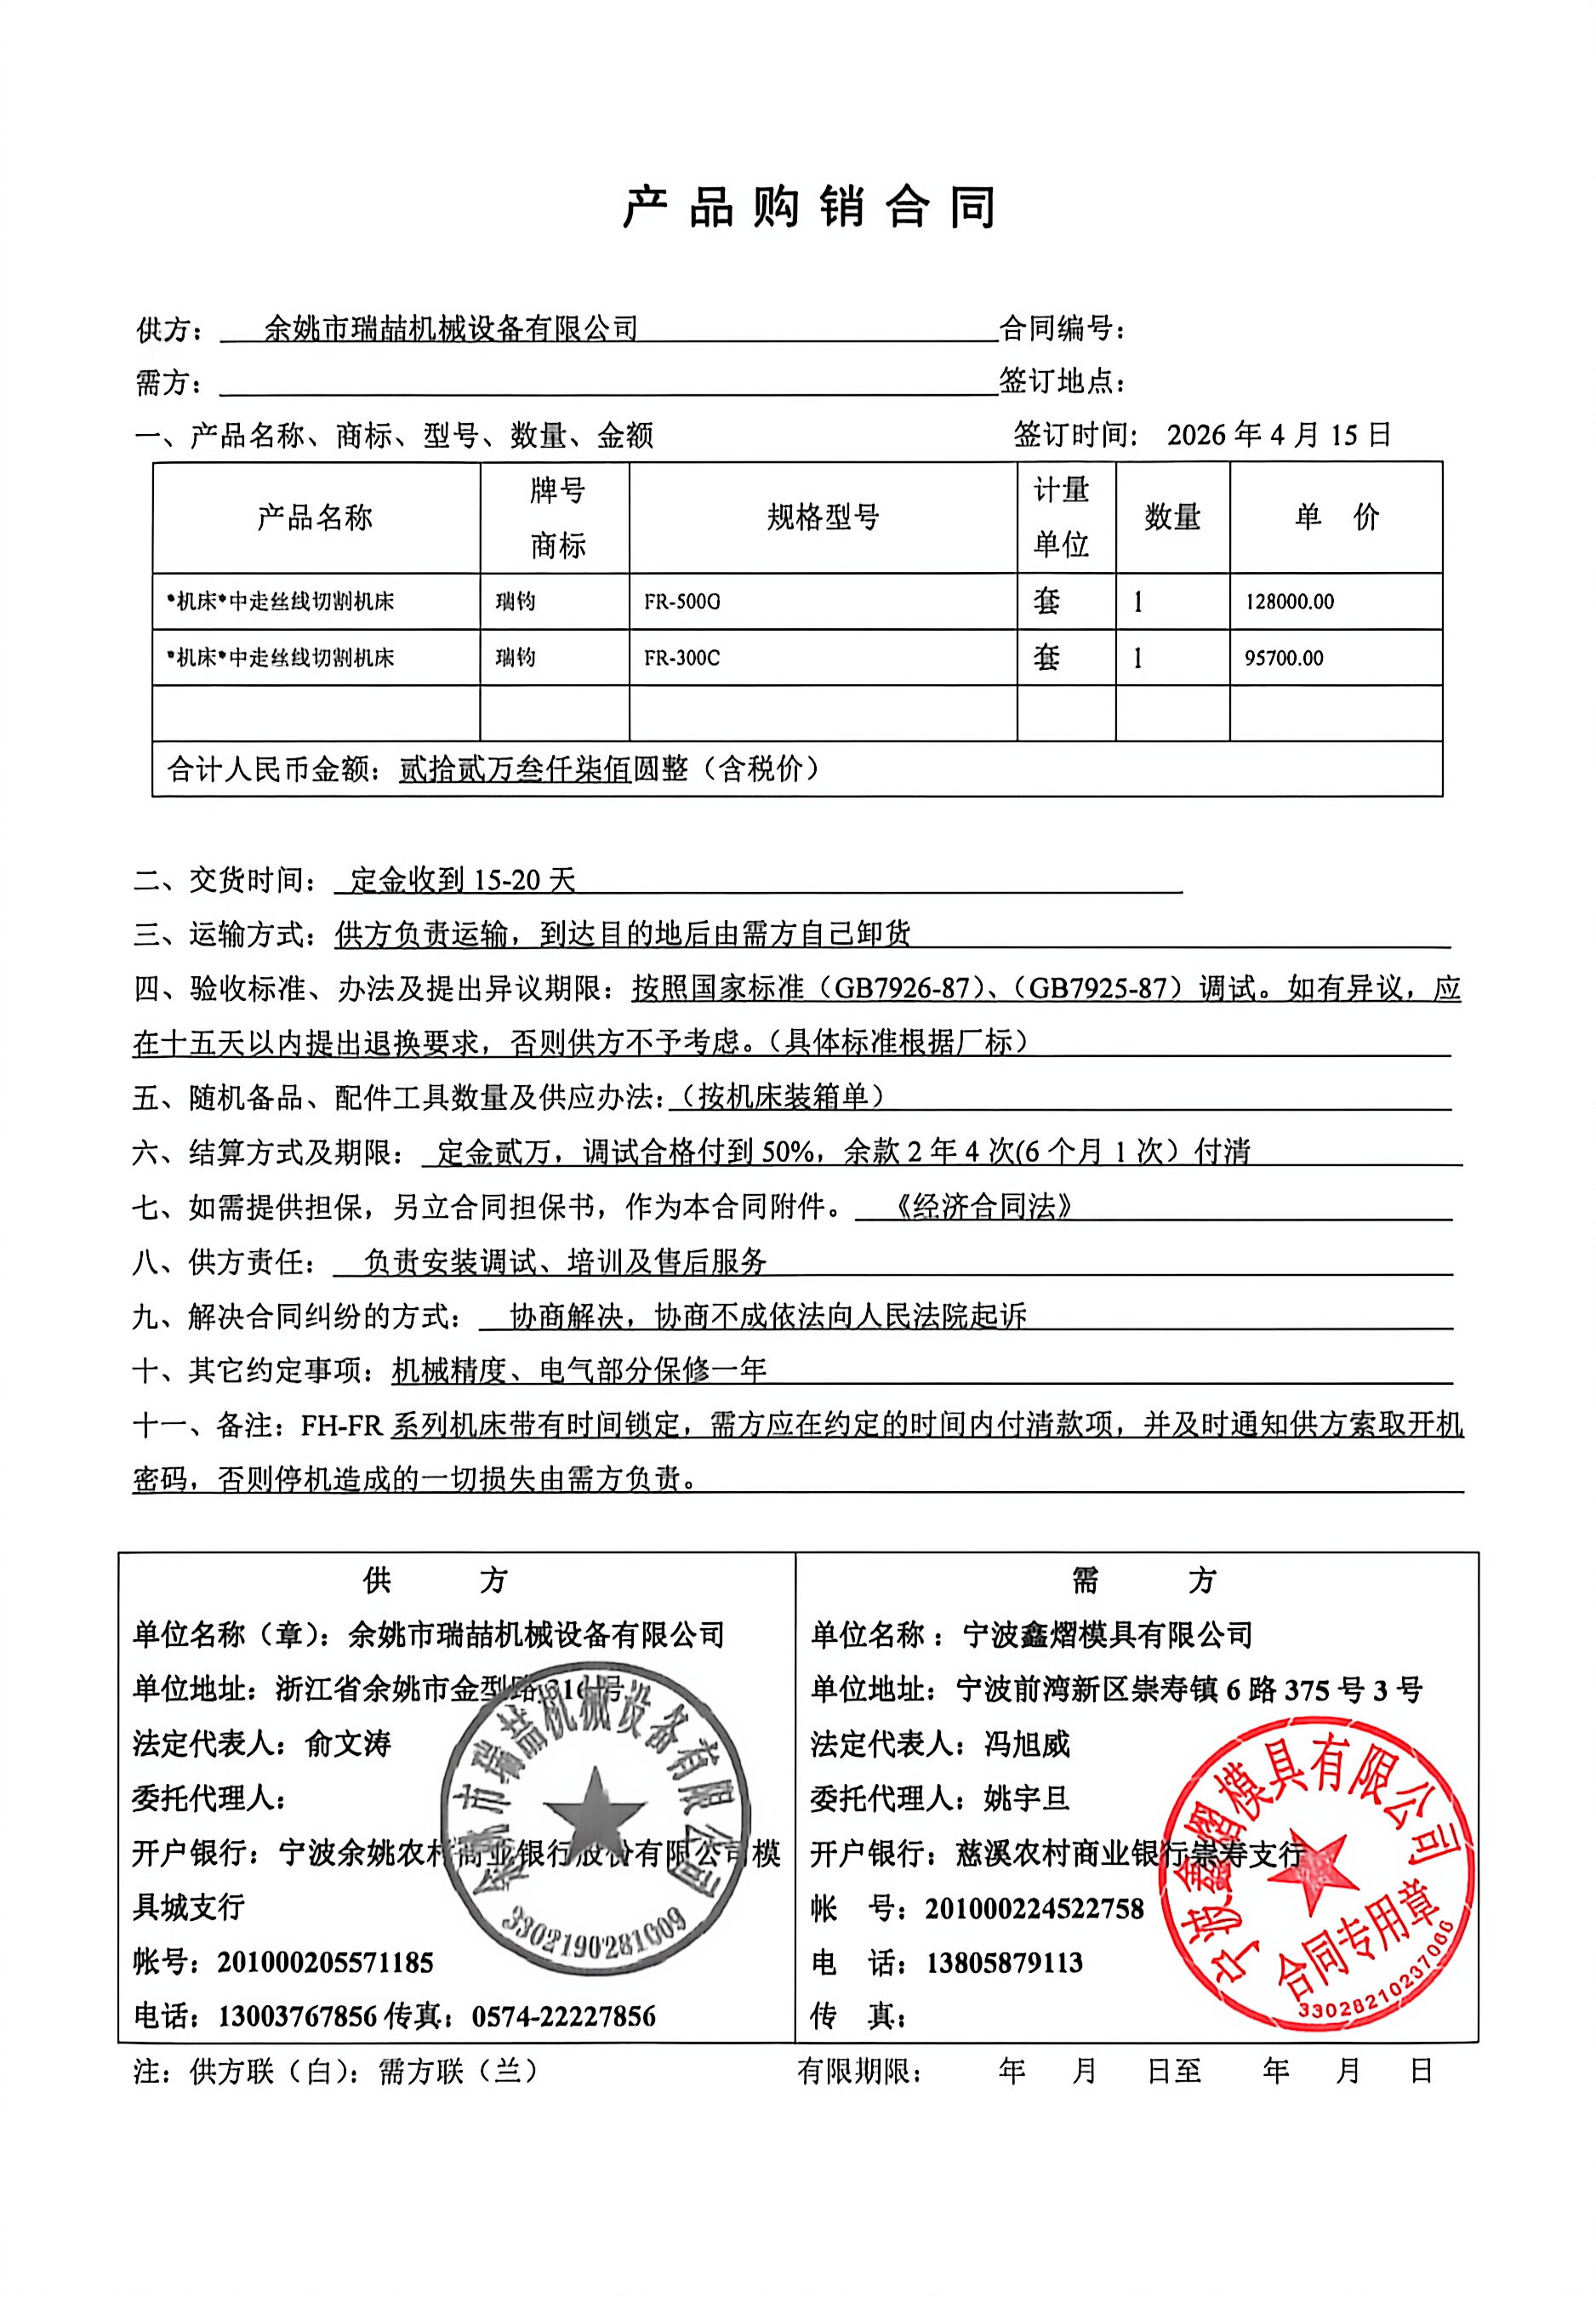
供方 |  | 昆山瑞钧机械科技有限公司
需方 |  | 陈利春
所属办事处 |  | 浙江办 | 签订时间 | 2026年4月15日
产品名称 |  | 规格型号 |  | 数量 | 税票
瑞钧中走丝线切割 |  | FR-500G |  | 1 | 含税
瑞钧中走丝线切割 |  | FR-300G |  | 1 | 含税
备注 |  | 配单滤水箱
交货时间 |  | 2026.4.29
结算方式 |  | 预付定金贰万元，调试合格付50%，余款两年内分四次付清
购货方信息 | 名称 | 宁波鑫熠模具有限公司
购货方信息 | 地址 | 慈溪崇寿镇
购货方信息 | 联系人 | 姚宇旦
购货方信息 | 联系方式 | 13805879113
办事处信息 | 办事处 | 余姚办
办事处信息 | 联系人 | 俞文涛
办事处信息 | 联系方式 | 13003767856
其他特殊要求 | 收货信息直接写办事处信息

